四川绵阳南山中学双语学校物理八年级下册期末考试综合测试
考试时间：90分钟；命题人：教研组
考生注意：
1、本卷分第I卷（选择题）和第Ⅱ卷（非选择题）两部分，满分100分，考试时间90分钟
2、答卷前，考生务必用0.5毫米黑色签字笔将自己的姓名、班级填写在试卷规定位置上
3、答案必须写在试卷各个题目指定区域内相应的位置，如需改动，先划掉原来的答案，然后再写上新的答案；不准使用涂改液、胶带纸、修正带，不按以上要求作答的答案无效。
第I卷（选择题 20分）
一、单选题（10小题，每小题2分，共计20分）
1、如图所示，长方体铁块A静止放在水平桌面上，若把A略向右移动（这个过程中铁块A没有掉下去），则A对桌面的压力F、压强p的变化情况（ ）
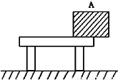
A．F不变p不变 B．F不变p变大 C．F变小p变小 D．F变大p变大
2、如图所示，小刚在做探究凸透镜成像规律的实验时，将凸透镜固定在光具座上50cm刻度线处，将点燃的蜡烛放置在光具座上35cm刻度线处。移动光屏至80cm刻度线处，在光屏上得到烛焰清晰的像（烛焰未画出）。以下说法中正确的是（ ）
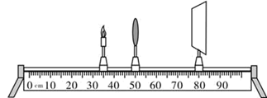
A．此透镜的焦距可能为15cm
B．此成像原理与放大镜成像原理相同
C．此时若只向右移动凸透镜，能再次在光屏成清晰的像
D．若将透镜换为焦距更小的凸透镜，则只将光屏右移就能再次接收到清晰的像
3、图甲是往浴缸中匀速注水直至标记处的示意图。在图右侧所示的图像中，能正确表示此过程中浴缸底部受到水的压强随时间变化的图像是（ ）
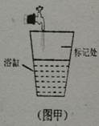
A．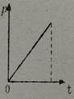 B．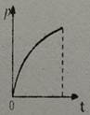
C．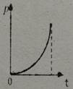 D．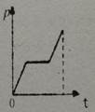
4、关于功、功率、机械效率，下列说法中正确的是（ ）
A．物体做功越多，功率越大
B．作用在物体上的力越大，物体所做的功越多
C．机械效率是表示物体做功快慢的物理量
D．同一滑轮组，增加物重可以提高机械效率
5、如图吊灯静止挂在天花板下，下列哪一对力是平衡力 （ ）
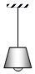
A．线对灯的拉力和灯对线的拉力 B．线对灯的拉力和灯受到的重力
C．灯对线的拉力和灯受到的重力 D．线对天花板拉力和灯对线拉力
6、下面关于各种事例的描述，其中正确的是（ ）
A．把药液注射进肌肉里，利用了大气压强
B．民航客机能够腾空而起，利用了流体压强与流速的关系
C．航母上的舰载机起飞后，漂浮的航母受到的浮力不变
D．深海鱼到浅海后由于外界液体压强的增大，所以不能存活
7、如图所示的四个事例中，其中人对物体做了功的是（ ）
A．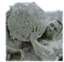 大力士抱石球沿水平路面向前走
B．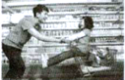 顾客推着购物车向前冲
C．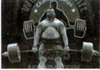 大力士提着杠铃静止站着
D．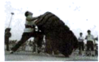 大力士用力推大轮胎，但推不动
8、如图所示，滑轮组的每个滑轮质量相同，用它们将重为G₁、G₂的货物提高相同的高度(不计绳重和摩擦)，下列说法正确的是( )
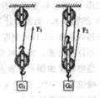
A．用同一个滑轮组提起不同的重物，机械效率不变
B．若G₁=G₂，则甲的机械效率大于乙的机械效率
C．若G₁=G₂，则拉力F₁与F₂所做的总功相等
D．若G₁=G₂，则甲、乙滑轮组所做的额外功相等
9、如图所示，浸没在水中一定深度的木块，从开始上浮到最后漂浮静止在水面上一段时间。这一过程浮力的变化是（ ）
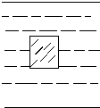
A．先减少，后不变 B．先不变，后减少
C．先不变，后减少，再保持不变 D．先不变，后增大，再保持不变
10、如图所示，有两个相同的梯形物体，它们在力的作用下，以下列四种方式沿相同的水平面运动，下列对不同情况下物体所受摩擦力的比较，正确的是（ ）
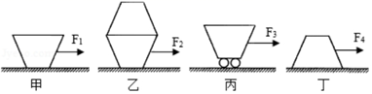
A．f_{丙}＞f_{甲}＝f_{丁}＞f_{乙} B．f_{乙}＞f_{丙}＞f_{丁}＞f_{甲}
C．f_{乙}＞f_{丁}＞f_{甲}＞f_{丙} D．f_{乙}＞f_{甲}＝f_{丁}＞f_{丙}
第Ⅱ卷（非选择题 80分）
二、填空题（10小题，每小题3分，共计30分）
1、如图所示，一瓶矿泉水的质量为560g，瓶子的底面积为28cm²，瓶子对桌面的压力为 N，瓶子对桌面的压强为 Pa。
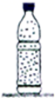
2、如图所示，小华用8N的力把重10N的物体沿斜面从底端匀速拉到顶端，斜面长10m，高6m，所用时间为5s，则该斜面的机械效率是 ，物体受到的摩擦力是 N。
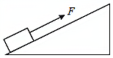
3、小明在“探究杠杆平衡条件”的实验中：
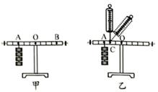
（1）实验前调节平衡螺母使杠杆在水平位置平衡，目的之一是方便测量 ；
（2）如图甲所示。在杠杆左边A处挂4个钩码，要使杠杆在水平位置平衡，应在杠杆右边B 处挂 个钩码（实验中所用的钩码均相同）
（3）小明又用弹簧测力计，在C处竖直向上拉。如图乙所示，当弹簧测力计逐渐向右倾吋，使杠杆仍然在水平位置平衡。则弹簧测力计的示数将逐渐 （选填“变大”、“变小”或 “不变”）。
4、如图所示，将同一物体分别沿光滑的斜面AB、AC以相同的速度从底部均匀拉到定点A，已知道AB＞AC，如果拉力做的功分别为W₁、W₂ ， 拉力所做的功率分别为P₁、P₂ ， 则W₁ W₂ ， P₁
P₂．
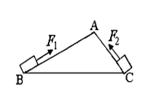
5、如图甲中，将木板固定，水平匀速拉动木块，待测力计示数稳定后，测力计的示数为为1.5N，则木块受到的滑动摩擦力大小为 N；如图乙中，用3.0N力水平匀速拉动木板，则木块受到的滑动摩擦力大小为 N。
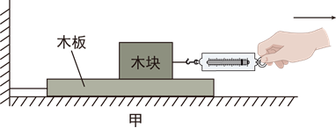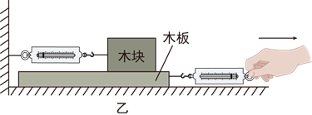
6、如图所示，轻质杠杆OA中点悬挂重为60N的物体，在A端施加一竖直向上的力F，杠杆在水平位置平衡，则力F的大小是 ，保持F的方向不变，将杠杆从A位置匀速提升到B位置的过程中，力F将 （选填“变大”、“变小”、或“不变”）。 这种杠杆相当于 滑轮。
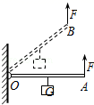
7、如图所示，轻质杠杆OA 可绕O 点转动，杠杆长0.2米，在它的中点B 处挂一重 60 牛的物体G。若在杠杆上A 端施加最小的力 F，使杠杆在水平位置平衡，则力F 的方向应竖直向 ，大小为 牛。该杠杆属于 （选填“省力”、“等臂”或“等臂”）杠杆
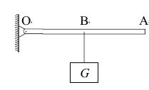
8、如图所示，当用4N的水平推力推着书，书上的橡皮随书一起向右做匀速直线运动，如果这个水平推力增大到7N，橡皮随着书一起向右做加速运动，书和桌面间的摩擦力 N，此时橡皮受到的摩擦力方向是 （选填“向左”“向右”或“不受摩擦力”）；橡皮对书本的压力是由于 发生形变产生的。
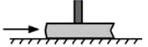
9、如图所示，2013年我国首架自主研发的大型运输机“运20”试飞成功，飞机在飞行时其机翼 （选填“上”或“下”）表面空气流速大；飞机在减速下降、准备着陆的过程中，其重力 （选填“变大”、“变小”或“不变”）。
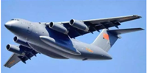
10、请用简洁的词语写出在以下安全提示中的相关物理知识。
（1）车未停稳，请勿下车。
（2）在火车站台上候车的人必须站在安全线以外。
（3）大型的载重卡车安装多个轮子。
三、计算题（3小题，每小题10分，共计30分）
1、如图所示，一平底玻璃容器放在水平桌面上，内装700g的水，杯子的底面积是50cm²（g=10N/kg）。
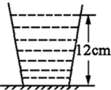
（1）求水对杯底的压强；
（2）若桌面所受玻璃杯的压强是2×10³Pa求玻璃杯的质量。
2、新冠肺炎疫情后，武汉市管理部门更加注重市的卫生清洁工作。如图所示是一辆城市洒水车。洒水车自身质量4t，储水罐装满水可装6t，洒水车两侧各有5个车轮，每个车轮与地面的接触面积是400cm²。
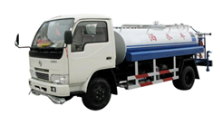
（1）洒水车两侧各有5个车轮，是通过 的方式减小对路面的压强，轮胎上的花纹是为了 。
（2）洒水车匀速直线行驶时受到的阻力是总重的0.2倍，则该洒水车装满水在水平路面匀速行驶时牵引力多大？
（3）装满水后洒水车静止时对水平路面的压强有多大？
3、某电动汽车在平直的公路上运动，其速度与时间图像如图所示。已知小车的质量为950kg，在平直公路上运动时，汽车所受阻力为车重的0.05倍，则：
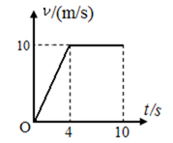
（1）从第4s到第10s，汽车运动了多远的距离？
（2）汽车做匀速直线运动时，牵引力多大？
四、实验探究（2小题，每小题10分，共计20分）
1、在探究“浮力的大小跟哪些因素有关”时，同学们提出了如下猜想：
A．可能跟物体浸入液体的深度有关；
B．可能跟物体的重力有关；
C．可能跟物体浸入液体的体积有关；
D．可能跟液体的密度有关。
为了验证上述猜想，李明做了如图所示的实验：他在弹簧测力计下端挂一个体积相同的铁块或铜块，依次把它们缓缓地浸入水中不同位置。在这一实验中：
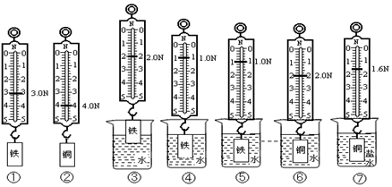
（1）铁块从位置④→⑤的过程中，弹簧测力计的示数不变，说明铁块受到的浮力 （选填“变大”“变小”或“不变”），可以验证猜想 （选填“A”“B”“C”或“D”）是错误的。
（2）铁块从位置③→④的过程中，弹簧测力计的示数减小，说明铁块受到的浮力 （选填“变大”“变小”或“不变”），可以验证猜想 （选填“A”“B”“C”或“D”）是正确的。
（3）分析比较实验①⑤与②⑥，可以验证猜想 （选填“A”“B”“C”或“D”）是错误的。
（4）分析比较实验②⑥⑦可得：浸在液体中的物体所受浮力的大小与 有关。
（5）该实验主要运用的科学探究方法是 。
2、佳佳在实验室进行“凸透镜成像规律”的探究。
以上内容仅为本文档的试下载部分，为可阅读页数的一半内容。如要下载或阅读全文，请访问：https://d.book118.com/806102112235010041

